МУНИЦИПАЛЬНОЕ БЮДЖЕТНОЕ ДОШКОЛЬНОЕ ОБРАЗОВАТЕЛЬНОЕ УЧРЕЖДЕНИЕ ''ДЕТСКИЙ САД ОБЩЕРАЗВИВАЮЩЕГО ВИДА №27 ''АЛЕНЬКИЙ ЦВЕТОЧЕК'' МУНИЦИПАЛЬНОГО ОБРАЗОВАНИЯ ГОРОДСКОЙ ОКРУГ СИМФЕРОПОЛЬ РЕСПУБЛИКИ КРЫМ
(МБДОУ №27 ''Аленький цветочек'' г. Симферополя)
295047, г. Симферополь, ул. Марка Донского, 18, тел. (3652) 48-92-15, e-mail sadik_alenkiy-cvetochek@crimeaedu.ru

УТВЕРЖДАЮ
Заведующий МБДОУ №27
«Аленький цветочек» г. Симферополя
Ю.Б. Веремьѐва
«28» 08 2025г.

ПАСПОРТ КАБИНЕТА
ПЕДАГОГА-ПСИХОЛОГА


Подготовила: Лисовенко О.А.

Симферополь, 2025

Для успешной деятельности педагога-психолога важно адекватно организовать рабочее пространство.
В качестве психологического кабинета использована средняя по размерам комната, находящаяся на 1 этаже, пропорционально освещенная (наличие искусственного освещения). Помещение эстетично оформлено (организовано) для индивидуальных бесед, диагностических процедур и коррекционно-развивающих занятий. Оно способствует созданию коммуникативной «близости» и доверительной атмосферы.
В общем цветовом фоне использованы пастельные, успокаивающие оттенки бежево в сочетании с теплым желтым цветом. Данная цветовая гамма способствует адаптации как к помещению в целом, так и к ситуации взаимодействия с психологом. Немаловажным добавлением к оформлению кабинета являются живые комнатные растения, картины.
Оборудование кабинета педагога-психолога определяется задачами и целями психологической деятельности.
Психологический кабинет обеспечивает:
- оказание специализированной консультативной, диагностической,
коррекционно-развивающей помощи;
- сохранение конфиденциальной информации;
- оптимальный режим организации деятельности педагога-психолога;
- эффективную индивидуальную работу с детьми, их родителями и педагогами.
Организационно-методическое руководство работой психологического кабинета осуществляет педагог-психолог.
Основными задачами функционирования психологического кабинета являются следующие:
- способствовать достижению поставленных целей и решению задач профессиональной деятельности педагога-психолога;
- создавать предпосылки для творческого применения педагогом-психологом наиболее эффективных методов и приёмов работы;
- обеспечивать детям и взрослым позитивный настрой на взаимодействие с педагогом-психологом в различных видах деятельности;
- повышать эффективность просветительской, профилактической, диагностической, консультативной и коррекционно-развивающей работы;
- предоставлять возможности для организации профилактических мероприятий, направленных на снятие психоэмоционального напряжения у детей и взрослых.
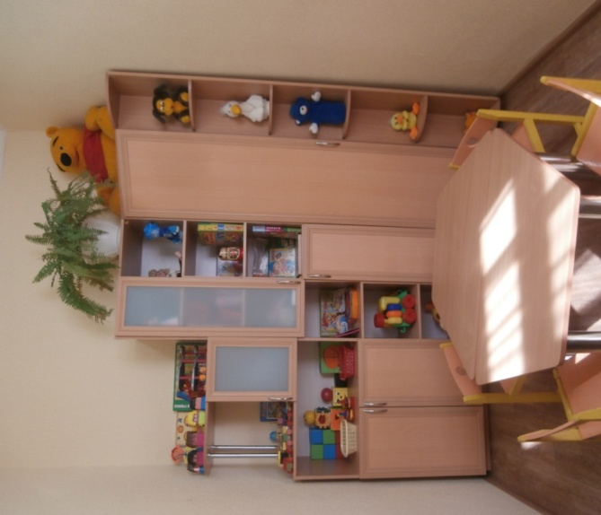
Для обеспечения проведения всех видов деятельности педагога-психолога с учётом особенностей образовательного учреждения в кабинете предусмотрена организация нескольких функциональных зон:
1)зона организационно-методической деятельности педагога-психолога, которая включает:
- рабочее место педагога-психолога (письменный стол, стул, шкаф, компьютер);
-документацию (нормативную, специальную, организационно-методическую);
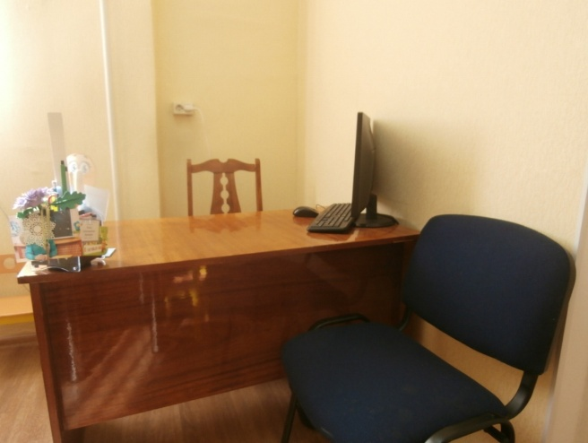
-литературу и печатные издания по повышению научно-теоретического уровня и профессиональной компетентности;
- коррекционно-развивающие программы;
-программы обработки и анализа данных, полученных в результате диагностических заданий и т.д.
2)зона взаимодействия с педагогами и родителями (для формального и неформального общения, психологического консультирования) включает:
-анкетные бланки, бланки опросников, тестовый материал;
-литературу по проблемам возрастного развития детей, особенностей их поведения, по вопросам семейных взаимоотношений;
-литературу по проблемам познавательного, личностно-эмоционального развития детей, школьной готовности, адаптации к новым социальным условиям и др.;
-распечатки с играми и упражнениями для занятий в домашних условиях и в образовательном учреждении.
3) зона взаимодействия с детьми предполагает наличие:
-детской мебели (2стола,6 стульев);
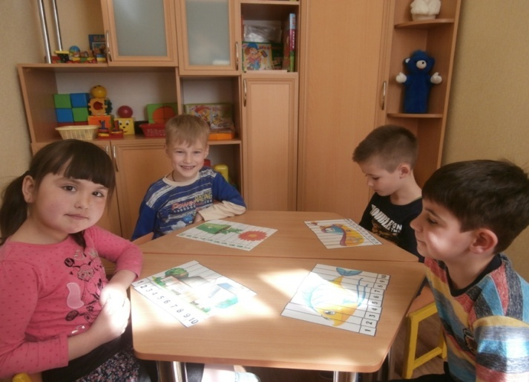
-стимульный материал к диагностическо-коррекционным методикам и тестам, раздаточного материала для коррекционных и развивающих занятий в соответствии с возрастной дифференциацией;
-материал для творческой деятельности детей (цветная бумага, ножницы, простые и цветные карандаши, фломастеры, ластики, картон, клей, кисточки, пластилин, акварельные краски, альбомные листы);
- материалы для занятий: логика; знакомство с клеточками; подумай, дорисуй; думай, считай, решай; посмотри и запомни; игры, ребусы, головоломки; найди по схеме; лабиринты; находим противоположности; штриховка и дорисовка; рисуем по клеточкам;
-развивающая предметно - пространственная среда (кубики, куклы, машинки, мягкие игрушки, кукольный театр, мячи разных размеров и фактуры, матрешка, пирамидка, мозаика, пазлы, игры- сортеры, - вкладыши (машинка, черепаха, кубик, паравозик, 4 основы), трек, шнуровка (сыр, ребенок, обувь, пингвин), конструктор эмоций, конструктор «Фантазия», мягкие пазлы-кубики, домино, обьемые овощи и фрукты. Настольные игры – «Что к чему?», «Асоциации», «Цвета», лото «Азбука животных», «Овощи, фрукты», «Геометрический формы», «Фигураки», «Танграм», «Эмоции и настроение», «Мир эмоций», квадрат Воскобовича, «Геоконт».
Нормативно-правовая база:
- Федеральный закон от 29 декабря 2012 г. № 273-ФЗ «Об образовании в Российской Федерации»;
- Приказ Министерства образования и науки Российской Федерации от
17.10.2013 г. №1155 «Об утверждении федерального государственного
образовательного стандарта дошкольного образования»;
- Приказ Министерства образования и науки Российской Федерации от
21.01.2019 г. №31 «О внесении изменений в федеральный государственный образовательный стандарт дошкольного образования, утвержденный приказом Министерства образования и науки Российской Федерации от
17.10.2013 г. № 1155;
- Приказ Министерства просвещения РФ от 25 ноября 2022 г. N 1028 "Об утверждении федеральной образовательной программы дошкольного образования";
- Приказ Министерства труда и социальной защиты Российской Федерации от 24 июля 2015 г. № 514н «Об утверждении профессионального стандарта «Педагог-психолог (психолог в сфере образования)»;
- Приказ Министерства образования и науки РФ от 22 декабря 2014 №1601 (ред. от 13.05.2019) "О продолжительности рабочего времени (нормах часов педагогической работы за ставку заработной платы) педагогических работников и о порядке определения учебной нагрузки педагогических работников, оговариваемой в трудовом договоре" (Зарегистрировано в Минюсте России 25.02.2015 N 36204);
- Распоряжение Минпросвещения России от 28.12.2020 № Р-193 «Об утверждении методических рекомендаций по системе функционирования психологических служб в общеобразовательных организациях»;
- Письмо Министерства образования и науки Российской Федерации от 2 марта 2016 г. N 07-871 «О психологической службе образования в Российской Федерации;
- Письмо Министерства образования Российской Федерации от 24 декабря 2001 г. № 29/1886-6 «Об использовании рабочего времени педагога-психолога образовательного учреждения»;
- Приказ Министерства образования, науки и молодежи Республики Крым от 18 декабря 2015 №1340 «Об утверждении перечня обязательной деловой документации общеобразовательных учреждений»;
- Устав, утвержден Постановлением Администрации города Симферополя
Республики Крым от 23.05.2018г. № 2319, изменения к уставу от
21.06.2019г. №3301;
- Региональная парциальная программа по гражданско-патриотическому
воспитанию детей дошкольного возраста в Республике Крым «Крымский
веночек», одобренной коллегией министерства образования. науки и
молодежи Республики Крым от 01.03.2017г. № 1/7;
- ОП МБДОУ №27 «Аленький цветочек» г. Симферополя от 31.08.2023г.

ФОРМЫ УЧЕТА ДЕЯТЕЛЬНОСТИ И ОТЧЕТНОСТЬ ПЕДАГОГА-ПСИХОЛОГА
Педагог - психолог, работающий в МБДОУ, ведет учет проводимой работы по следующим формам:
1. План работы педагога-психолога образовательного учреждения.
2. График работы (Циклограмма).
3. Аналитический отчёт, статистический отчет о работе педагога-психолога за учебный год.
4. Индивидуальные карты психолого-педагогического сопровождения детей.
5. Список воспитанников, нуждающихся в коррекционной- развивающей работе.
6. Программы коррекционно-развивающих занятий.
7. Журнал протоколов консультаций педагога-психолога.
8. Журнал проведения коррекционно-развивающей работы.
9. Журнал психологического анализа занятий.
10.Журнал учета ежедневной работы.
11. Диагностический и психокоррекционный инструментарий для работы с детьми разного возраста.

Расписание работы
педагога- психолога
День недели | Содержание работы
Понедельник | 08.30-09.00- организационно- методическая работа  9.00-12.30-диагностическая/коррекционно-развивающая работа/ консультационная работа  12.30 -16.30 - организационно- методическая работа
Вторник | 08.30-12.30- диагностическая/коррекционно-развивающая работа/ консультационная работа  12.30 -16.30 - организационно- методическая работа
Среда | 08.30-09.00- организационно- методическая работа  9.00-12.30-диагностическая/ коррекционно-развивающая работа/ консультационная работа  12.30 -16.30 - организационно- методическая работа
Четверг | 08.30-09.00- организационно- методическая работа  9.00-12.30-диагностическая/ коррекционно-развивающая работа/ консультационная работа  12.30 -16.00 - организационно- методическая работа
Пятница | 08.30-09.00- организационно- методическая работа  9.00-12.30- диагностическая/коррекционно-развивающая работа/ консультационная работа  12.30-13.00- организационно- методическая работа

